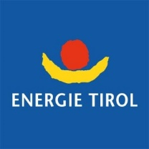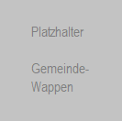

**GEWINNE**

**Gesamt-Hauptpreis: 1 Systemkamera   
Hauptpreise in den 4 Kategorien: Gutscheine für Fotofachgeschäft**

**Nähere Infos zu Teilnahme und Preisen unter [Homepage].**

Setze das Thema **„Volle Sonnenkraft voraus“** in [Gemeinde] beim Fotomarathon an den Aktionstagen Energie ins Bild. Lerne [Gemeinde] von einer ganz neuen Seite kennen: fotografiere innerhalb von **[Zeit] Stunden maximal 3 Motiv in den Kategorien Mensch, Natur, Technik und Kunst**. Bei der Fotografie der Motive mit deiner Kamera sind der Kreativität keine Grenzen gesetzt. Der Spaß, deine Gemeinde durch die Linse der Kamera neu zu entdecken, steht im Vordergrund.

Jung und Alt, Anfänger und Profis – alle sind herzlich eingeladen.

**volle sonnenkraft voraus!**

# WANN & WO?

Datum:  
Zeit:  
Ort:

Sende deine Fotos an dein Gemeindeamt unter:   
Email/Kontakt Gemeinde

]



**FOTOMARATHON**  
AKTIONSTAGE ENERGIE